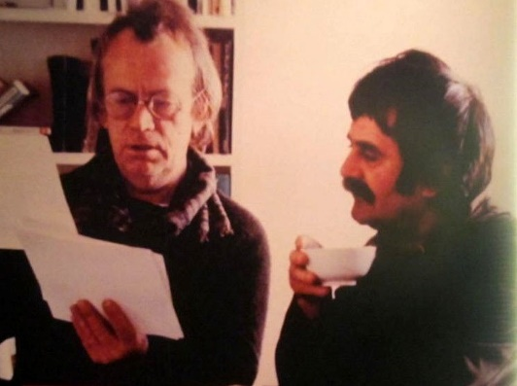
Juhász Ferenc
Hantai Simon
akik százévesek lennének

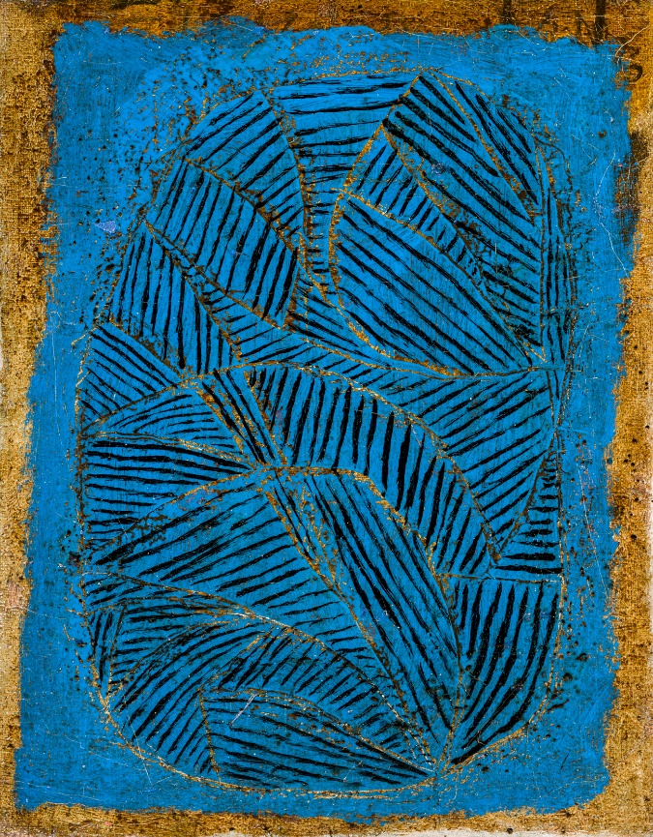
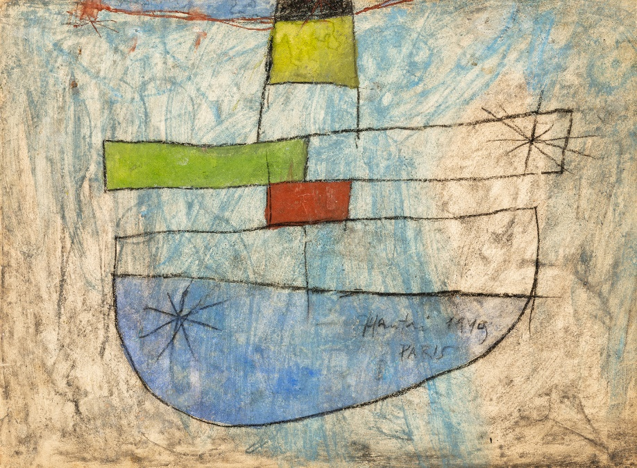
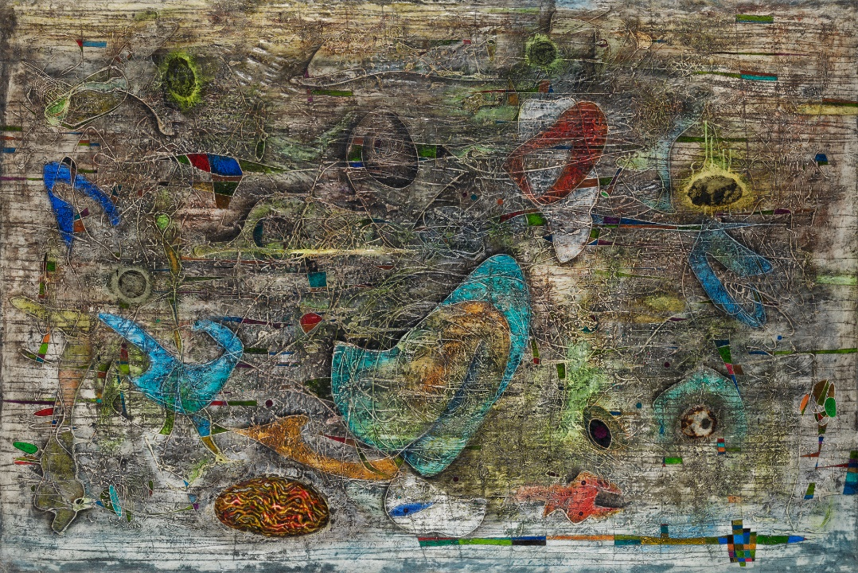
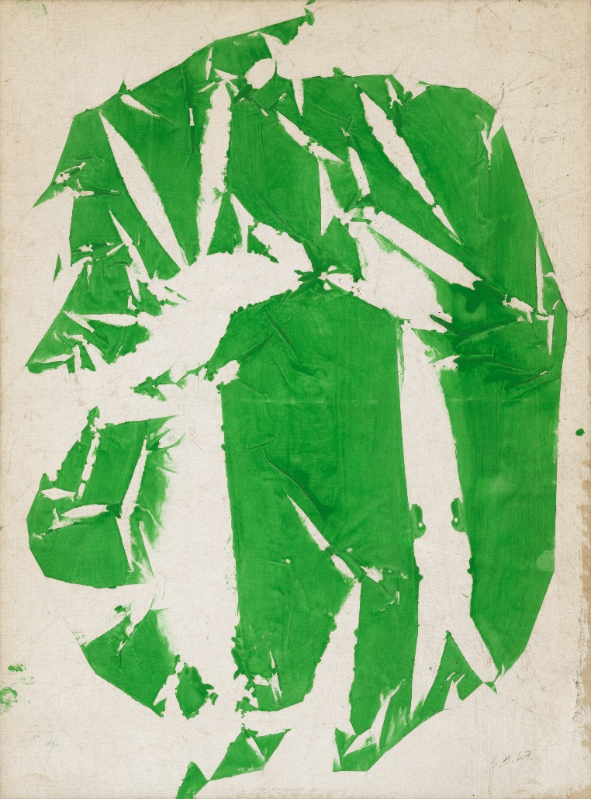
Hantai Simon 1922-ben szü-letett, Bián. 1949 óta Francia-országban él. Nagy fölfedezője és bemutatója André Breton volt, 1953-ban. Hantai Simon korunk egyik legnagyobb festője. Azé a koré, amelyben élnünk rendelte-tett, s amely nemcsak jelenét, de jövője idő-gömbjét is benövi láng-gal, reménnyel, pusztulással és virágzással. Ez a lángelme, mert hiszen az, festőlángelme, mint az emberlét legnagyobbjai: mindig a Titkot keresi, gyötrődve, töpreng-ve, szenvedve, jajtalanúl és magá-nyosan. Könyvnyit tudnék írni sorsáról, gyötrelmeiről és művei-ről. A művészetében kimutatkozó lét rejtelmeiről, homályáról és fényeiről, arról a gyűrtségeken növekedve táguló fényes repedésről, amelynek repedezettség-lángjai-ba ha belenézünk: a Titkok Kapujáig látunk. Ha el nem vakúl sze-münk, mint a napba-nézőnek. Együtt nőt-tünk Bián, testvéri mesterem volt Ő. S azóta is, ha két ország állampolgárai vagyunk is, a szívünk közt épűlt aranyhídon egymás-hoz-ballagunk létünk minden pilla-natában. Han-tai Simon min-dent ért és tud a lét valóságá-ból. Mégis azt kérdezte tőlem egy levelében: „mi korunk va-lósága?” Hantai Simon mindig a rej-telmek barna ködébe nyúl zseniális kezével, eszmélkedé-se titok-finom tapogató-csáp-jaival. Mintha habzó, őrjöngő, fortyogva forrongó tengervíz-be nyúlna lehajolván, kezével. Belenyúl szívünkbe, erkölcsi-ségünkbe és a világegyetembe. Mit keres, mit kutat fáradha-tatlan-magányosan, lángban, egyedűl, döbbenten és tisztán?
A Lét Szívét talán, a Végtele-nűl Dobogó és Felületén Ere-sen Remegve Gyűrödő Bárso-nyos Tiszta Mindenség-Moz-gatót, a Teremtés-Erő Lüktető Ősközpontját, hogy Forró Bi-zalmára hajthassa, egy pillanat-ra akár, megnyugodni: okos, tiszta, gyötrődő, boldogtalan magányos szép fejét.
Szöveg: Új Írás, 1973. február
Képek: Hantai, Klee és más absztrakciók
Szépművészeti Múzeum, Michelangelo-terem
2022. december 7. – 2023. március 19.

